Сербіненко Олексій Фб-42мп

**HTTP POST request flow**  
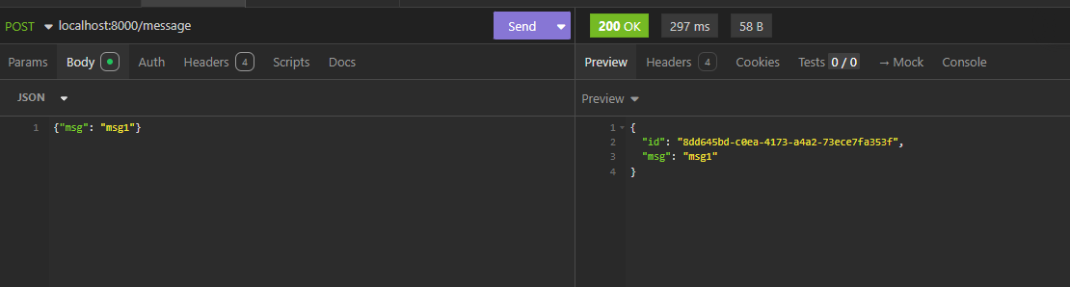

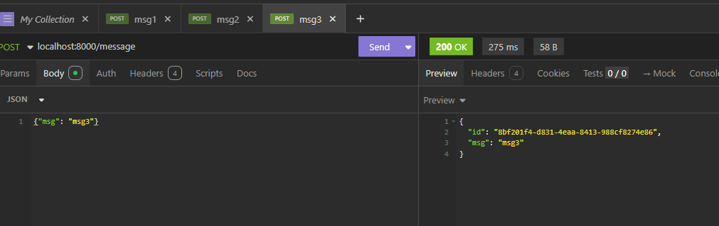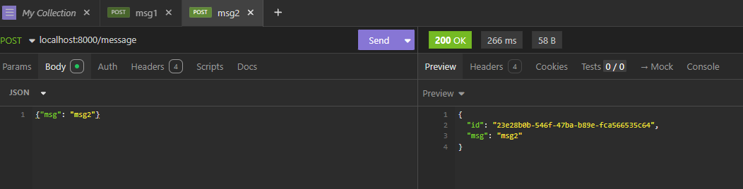

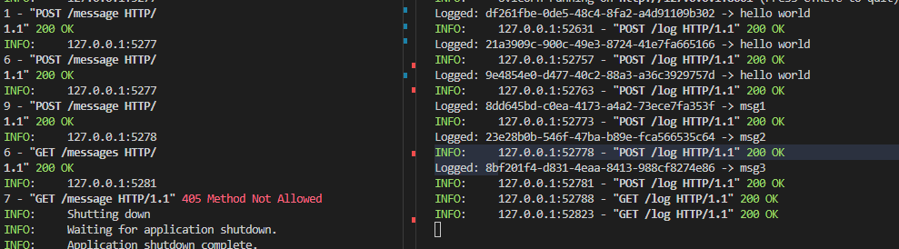

**HTTP GET request flow**

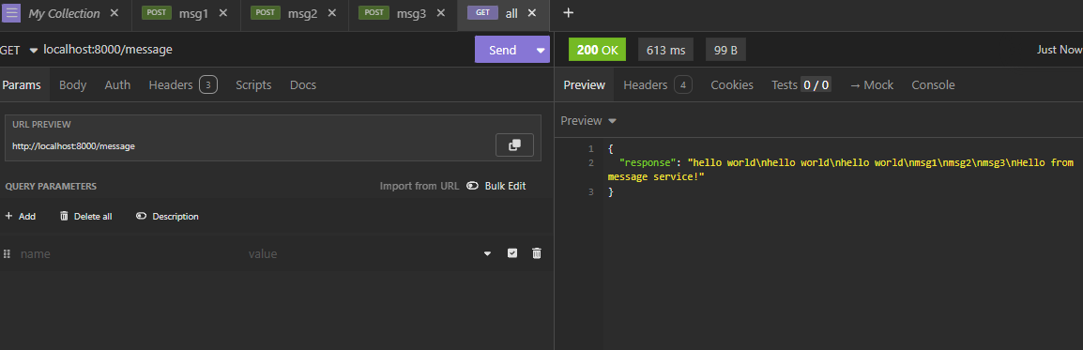

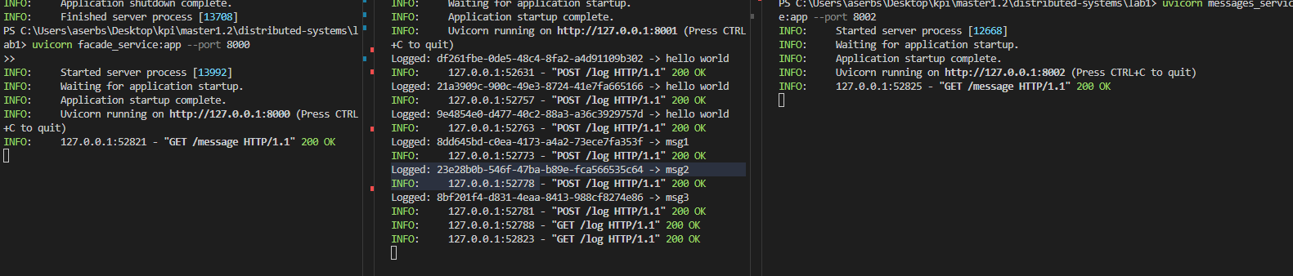

**Grpc**



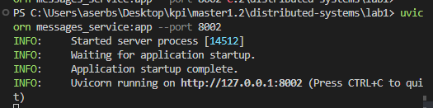

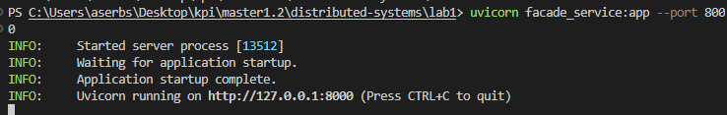

**post**

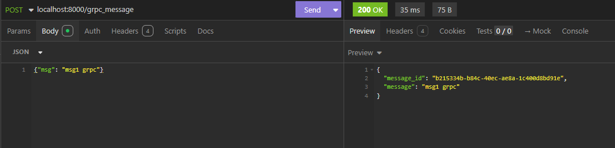

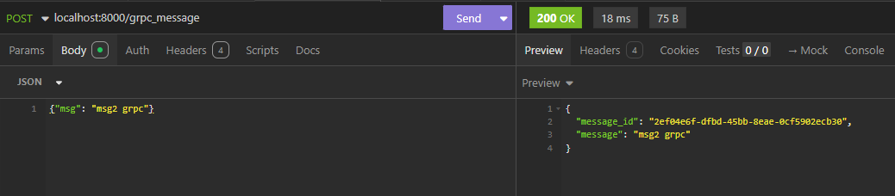

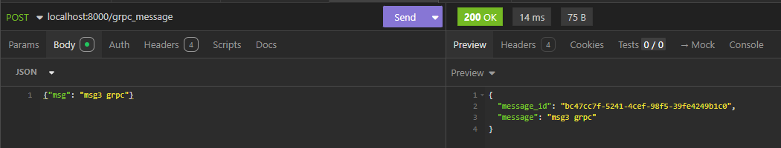

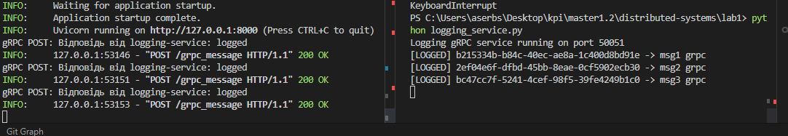

**Get**

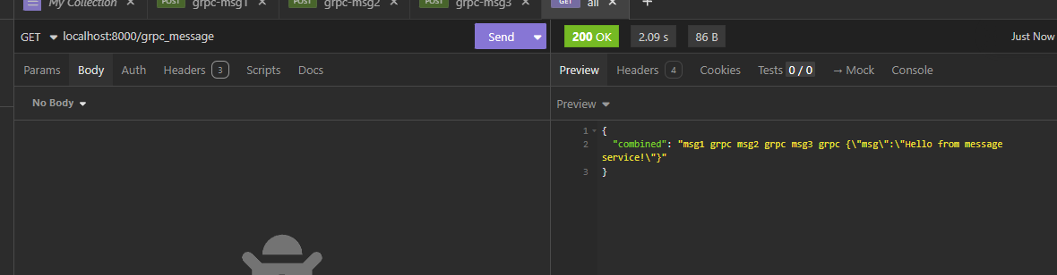

**Retry**

Вимкну logging_service та відправлю повідомлення і через 3с увімкну logging

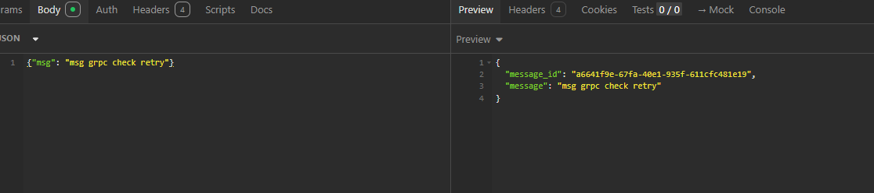

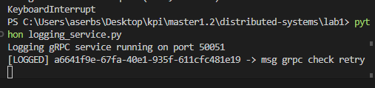

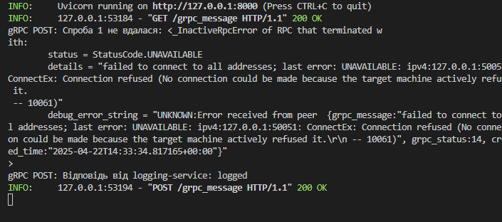

***exactly once delivery***

для цього замість унікальних айді буде статична строка та приберу break з циклу

